QuanLTMSE61880_LAB02_ORACLE

**BÀI 2. THỰC HÀNH MÃ HÓA CƠ SỞ DỮ LIỆU TRONG SUỐT (TDE)**

1.3.1. Cấu hình Wallet

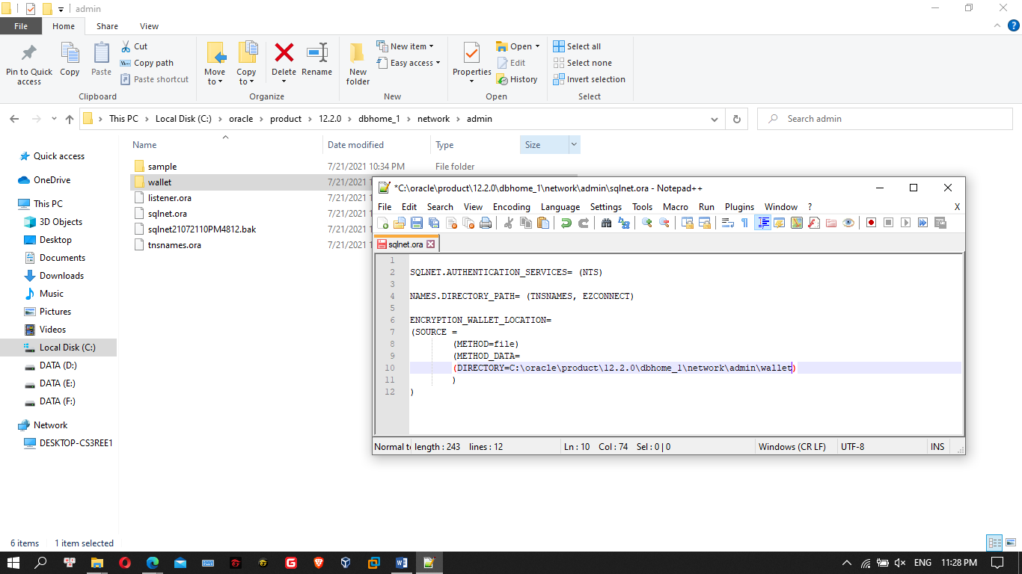

- Đăng nhập vào Oracle bằng /as sysdba: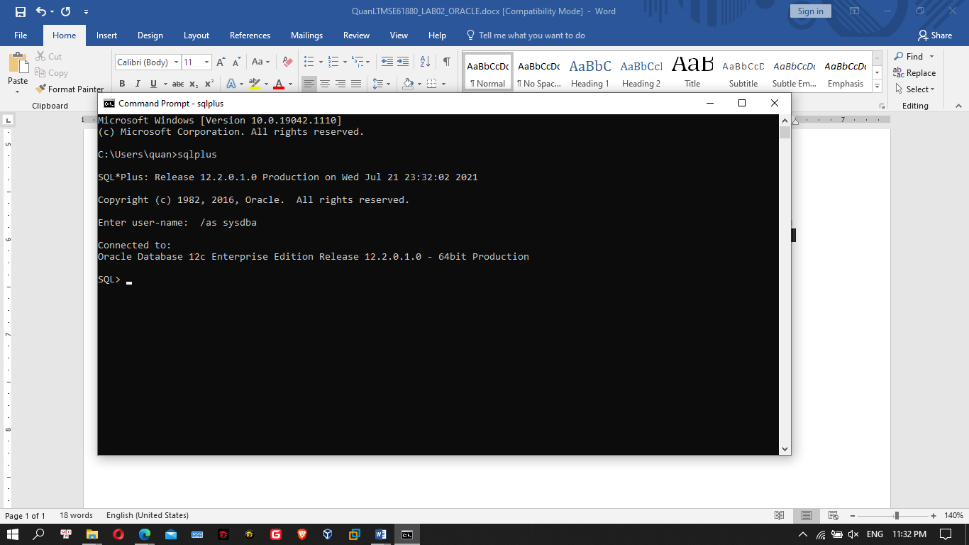

- Khởi tạo Master Key:

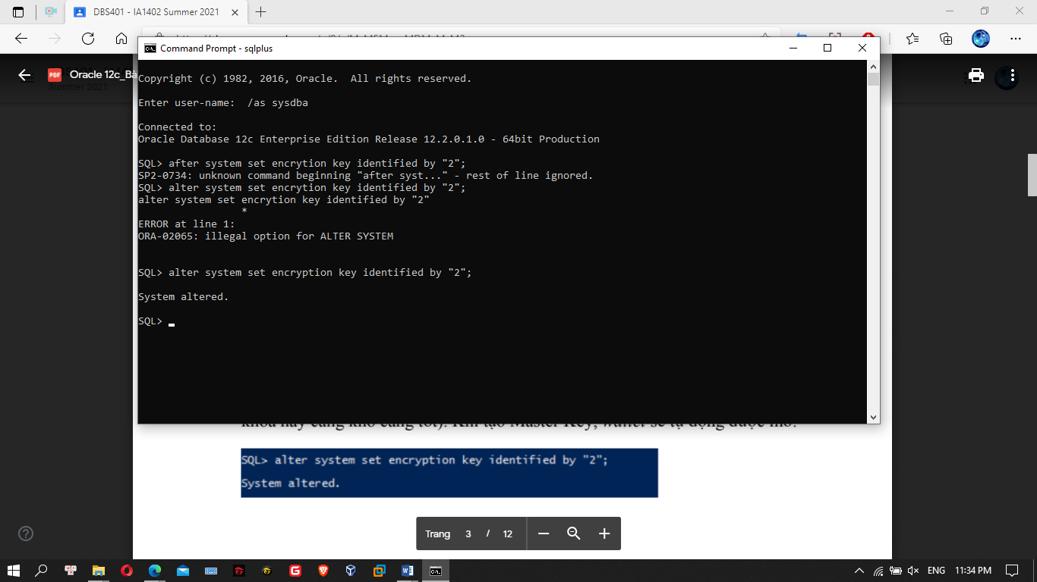

Kiểm tra trạng thái wallet

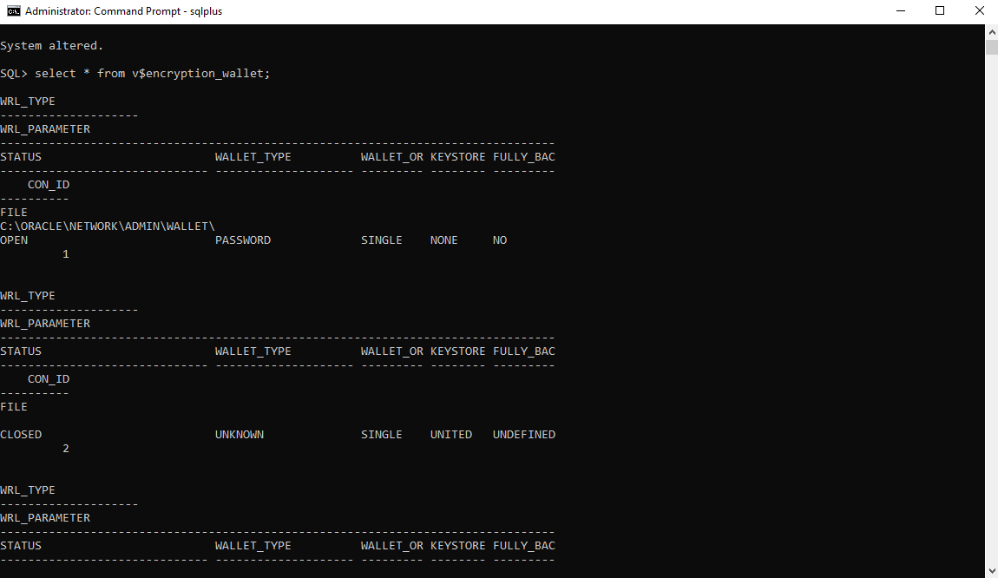

Tạo User C##QuanTriDL, và gán quyền

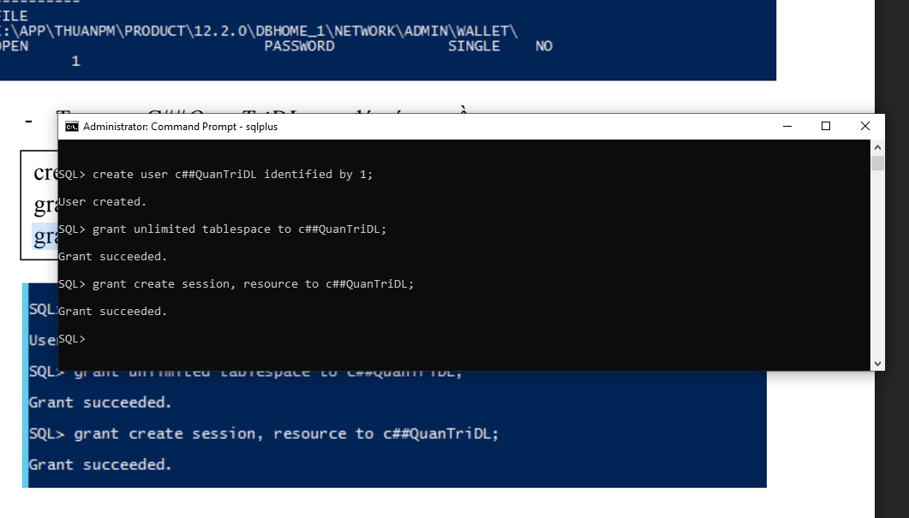

1. Mã hóa cột trong cơ sở dữ liệu bằng TDE

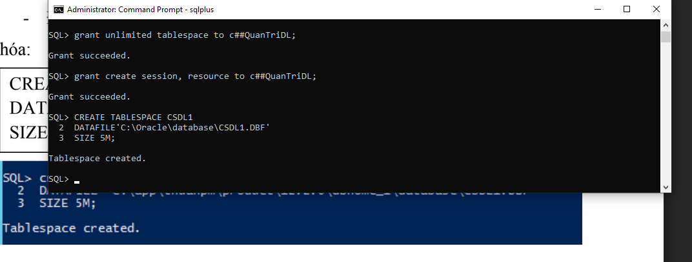

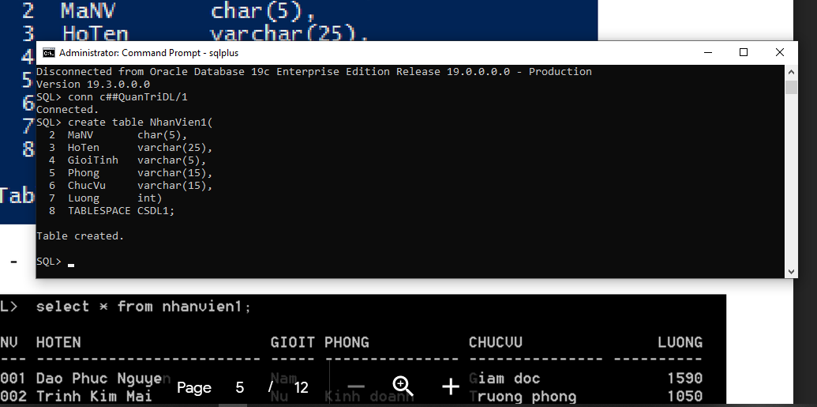

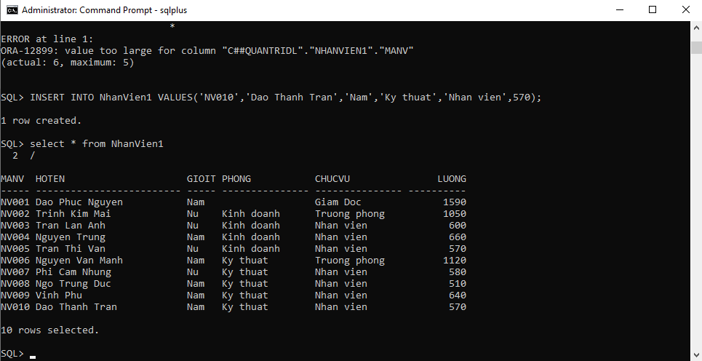

Kiểm tra table tablespace và trường được mã hóa

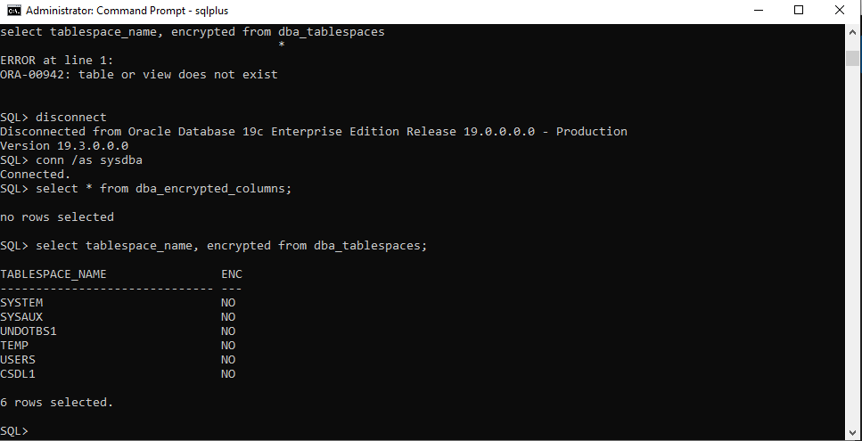

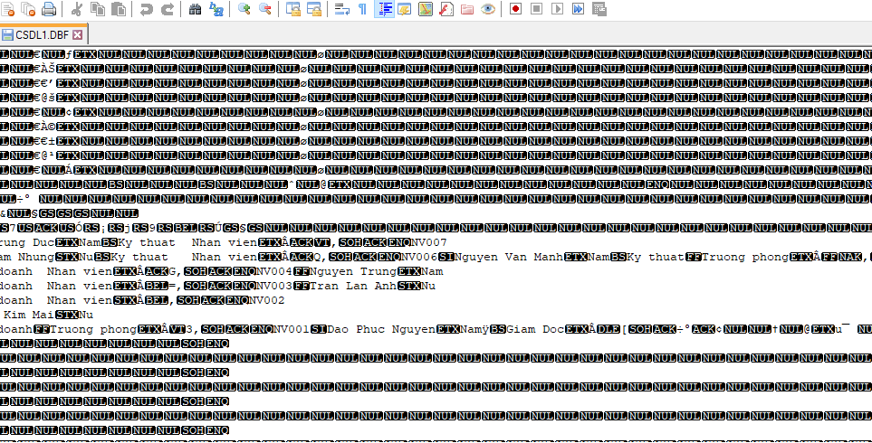

Mã hóa lương và kiểm tra cấu hình mã hóa

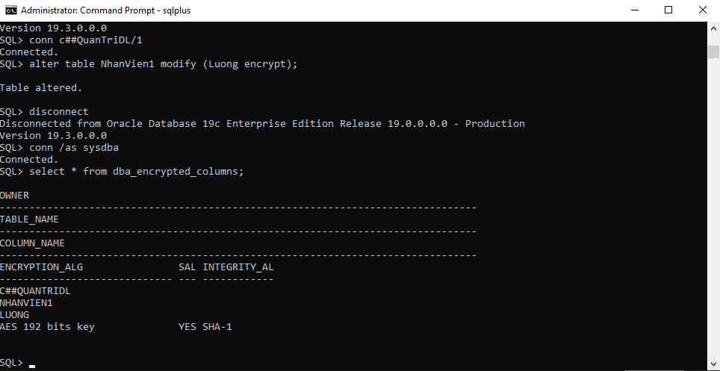

1.3.2. Mã hóa cột trong cơ sở dữ liệu bằng TDEtạo tablespace CSDL2

- Đăng nhập /as sysdba tạo tablespace CSDL1 không được cấu hình mã hóa:

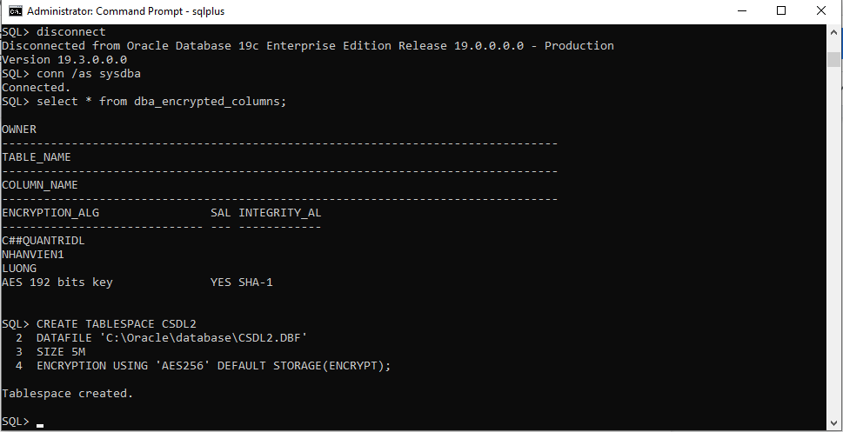

Tạo bảng NhanVien2

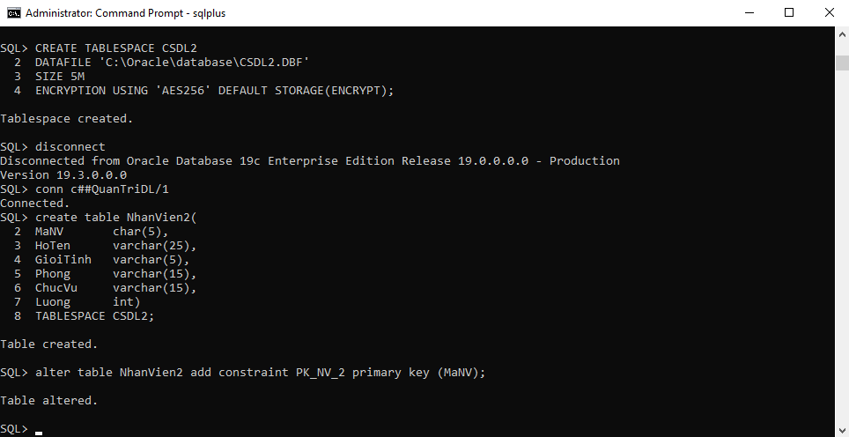

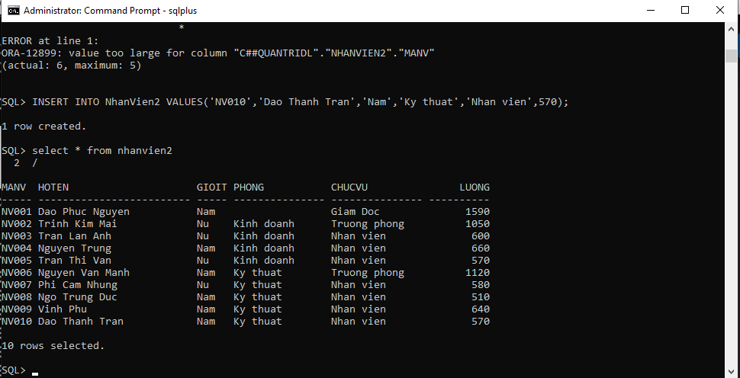

Kiểm tra tất cả các tablespace được cấu hình mã hóa

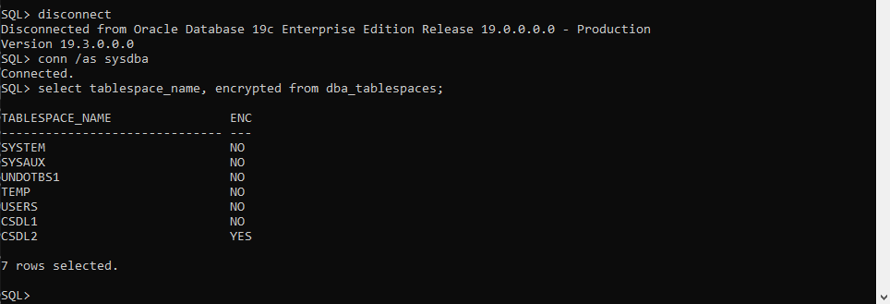

Đọc dữ liệu chứa trong file CSDL2.DBF

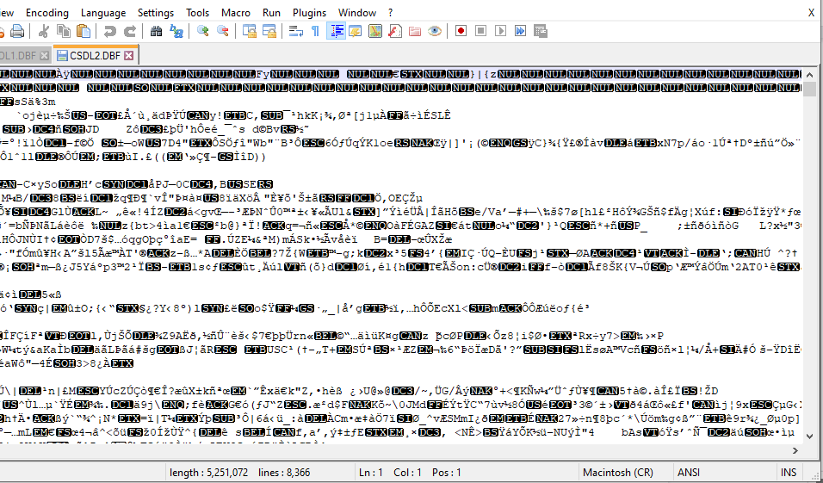

Tạo user c##nv001 và trao quyền select, insert, update, delete bảng NhanVien2

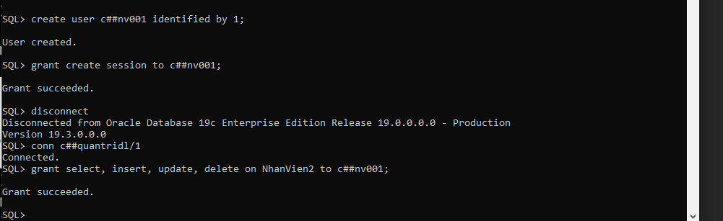

Trong trường hợp wallet mở:

Kết nối bằng sysdba vào CSDL sẽ xem được dữ liệu của bảng NhanVien2

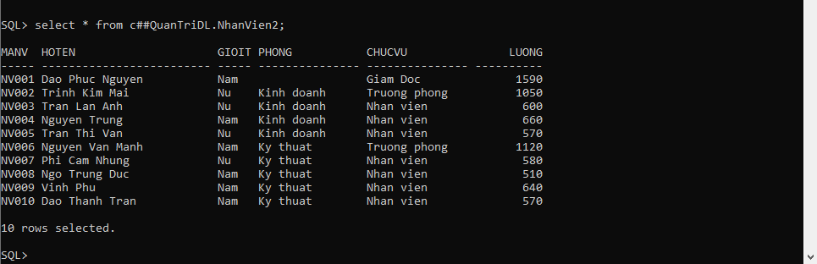

nv001 kết nối đến CSDL cũng xem được bảng NhanVien2 do đã được trao quyền select trên bảng này

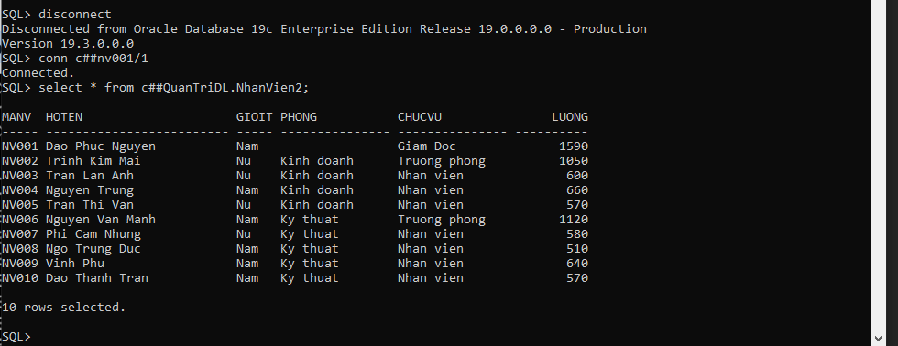

Trong trường hợp wallet đóng:

